
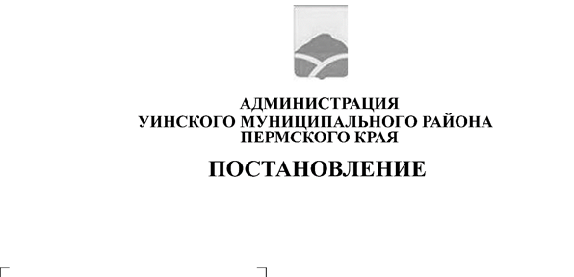
08.04.2025 259-01-01-02-88

Об утверждении тарифа на услуги по ремонту водопроводных сетей Муниципальным унитарным предприятием Уинского муниципального округа Пермского края «Уинсктеплоэнерго»
В соответствии с решением Думы Уинского муниципального округа Пермского края от 25.05.2023 № 403 «О утверждении Порядка формирования тарифов на услуги по ремонту водопроводных сетей муниципальными унитарными предприятиями Уинского муниципального округа Пермского края» администрация Уинского муниципального округа Пермского края
ПОСТАНОВЛЯЕТ:
1. Утвердить тариф на услуги по ремонту водопроводных сетей для Муниципального унитарного предприятия Уинского муниципального округа Пермского края «Уинсктеплоэнерго» в размере 2930 рублей 00 копеек за 1 час.
2. Настоящее постановление вступает в силу с даты подписания и подлежит размещению в сетевом издании - официальном сайте администрации Уинского муниципального округа Пермского края (http://uinsk.ru) и опубликованию в печатном средстве массовой информации газете «Родник-1».
3. Контроль за исполнением постановления оставляю за собой.

Глава муниципального округа –
глава администрации Уинского
муниципального округа А.Н. Зелёнкин

